　八薬カフェ

令和６年度「第1回カフェイベント」

令和６年度 第1回のイベントは、「民間薬と冬の薬膳料理」と題しまして

八幡薬剤師会会員　アペゼ漢方薬局の安武恵先生による「薬膳教室」です。

薬膳料理（薬膳カレー）の試食があります。

下記申込書をFAXか下記QRコードよりお申し込みください。

場　　所：健康医療福祉研修会館内「八薬カフェ」

　(北九州市立八幡図書館隣の健康医療福祉研修会館内にあります。)

　　　　　　　北九州市八幡東区尾倉二丁目6番22号

日　　時：１０月２３日(水)　１3時～１4時

内　　容：「薬膳教室」～冬の薬膳料理～

　　八幡薬剤師会　会員　アペゼ漢方薬局　薬剤師　安武恵 先生

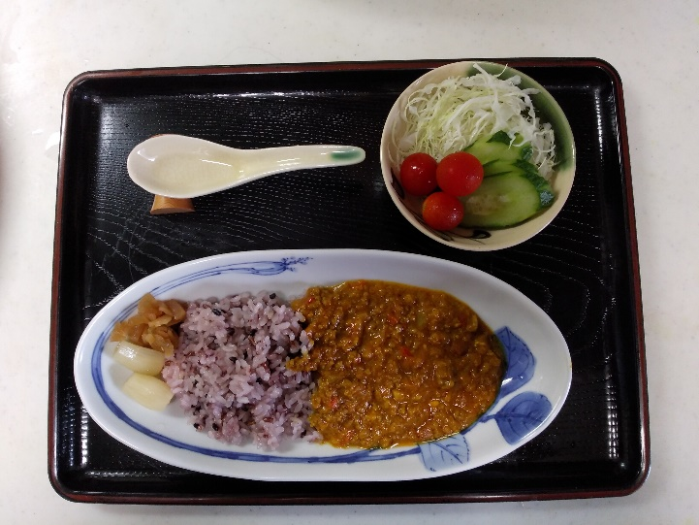　参 加 費：無料

　申込締切：１０月１１日(金)

　※先着20名とさせて頂きます。

お問合せ・お申込み

公益社団法人八幡薬剤師会

　FAX 093-661-1066

TEL　093-661-1166

秋の薬膳料理(薬膳カレー)

|  |
| --- |
| 申込書 |

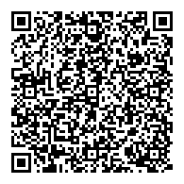　　　　　　　　　　　　　　　　　　　　　　　　　　　　　　　　　　　 申込QRコード

|  |  |  |  |
| --- | --- | --- | --- |
| 名前 | 住所 | 連絡先(TEL) | 年齢 |
|  |  |  |  |
|  |  |  |  |